Лабораторная работа №5

Основы работы с Midnight Commander (mc). Структура программы на языке ассемблера NASM. Системные вызовы в ОС GNU Linux

Акунаева Антонина Эрдниевна

Содержание

# 1 Цель работы

Приобретение практических навыков работы в Midnight Commander. Освоение инструкций языка ассемблера mov и int.

# 2 Задание

Научиться работать с файлами и каталогами в Midnight Commander.  
Освоить пользование Midnight Commander при помощи функциональных клавиш.  
Освоить NASM и инструкции языка ассемблера mov, int.

# 3 Выполнение лабораторной работы

## 3.1 Midnight Commander

3.1.1. Откройте Midnight Commander.

Открытие Midnight Commander

Рис. 1: Открытие Midnight Commander

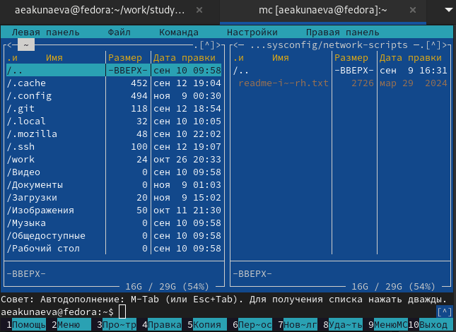

Рис. 2: Midnight Commander

Откроем MC при помощи команды mc в терминале.

3.1.2. Пользуясь клавишами ↑ , ↓ и Enter перейдите в каталог ~/work/arch-pc созданный при выполнении лабораторной работы №4.

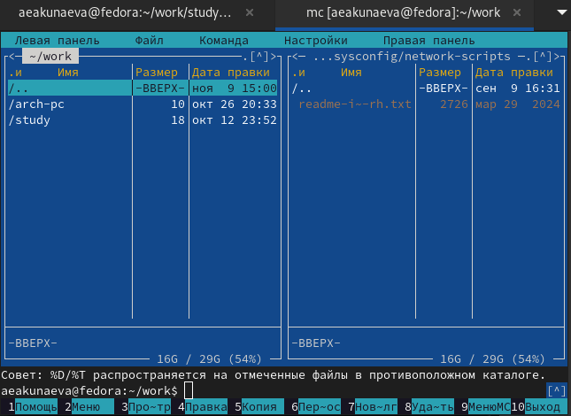

Рис. 3: Перемещение по MC. Каталог ~/work/

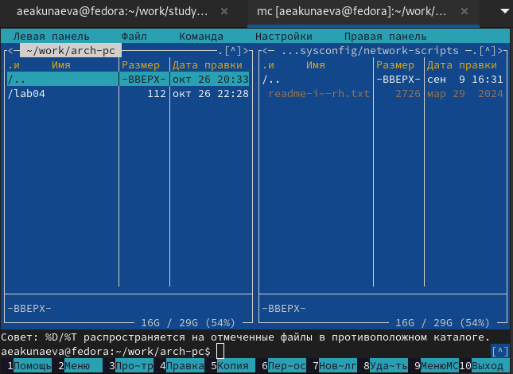

Рис. 4: Перемещение по MC. Каталог ~/work/arch-pc/

Переходим в требуемый каталог при помощи горячих клавиш.

3.1.3. С помощью функциональной клавиши F7 создайте папку lab05 и перейдите в созданный каталог.

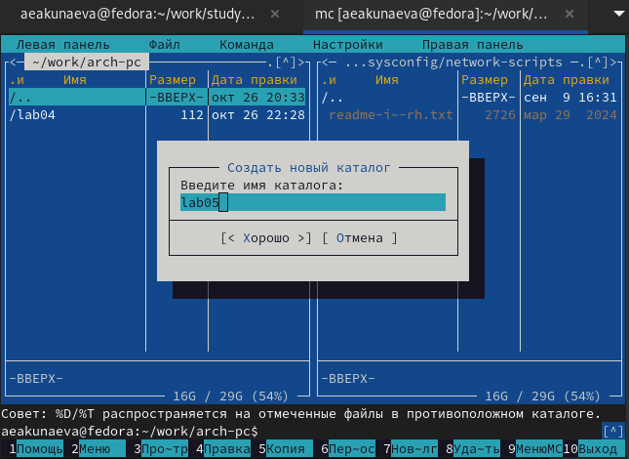

Рис. 5: Создание каталога в MC

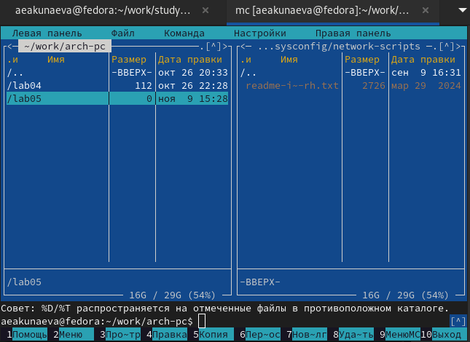

Рис. 6: Созданный в MC каталог

Горячей клавишей F7 создадим каталог и введём его название lab05.

3.1.4. Пользуясь строкой ввода и командой touch создайте файл lab5-1.asm.

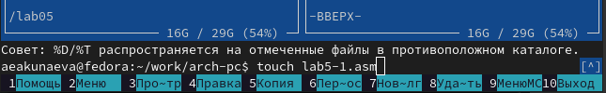

Рис. 7: Использование touch

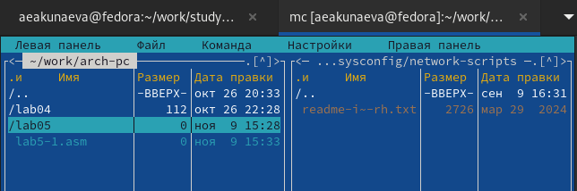

Рис. 8: Созданный в Midnight Commander файл

При помощи команды touch в текущей директории в терминала окна Midnight Commander создадим файл lab5-1.asm и убедимся в его наличии, проверив визуально в MC.

3.1.5. С помощью функциональной клавиши F4 откройте файл lab5-1.asm для редактирования во встроенном редакторе. Как правило в качестве встроенного редактора Midnight Commander используется редакторы nano или mcedit.

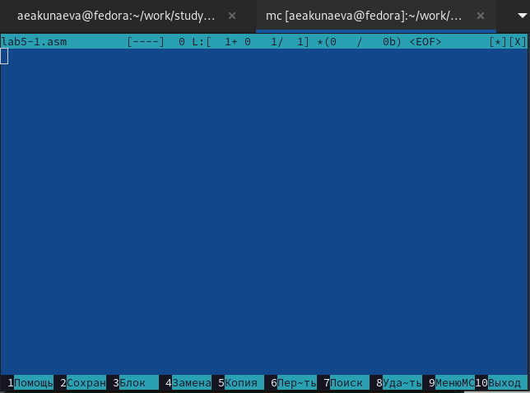

Рис. 9: MC. Mcedit

Горячей клавишей F4 откроем файл во встроенном редакторе, по умолчанию на данном устройстве - в mcedit.

3.1.6. Введите текст программы из листинга 5.1 (можно без комментариев), сохраните изменения и закройте файл.

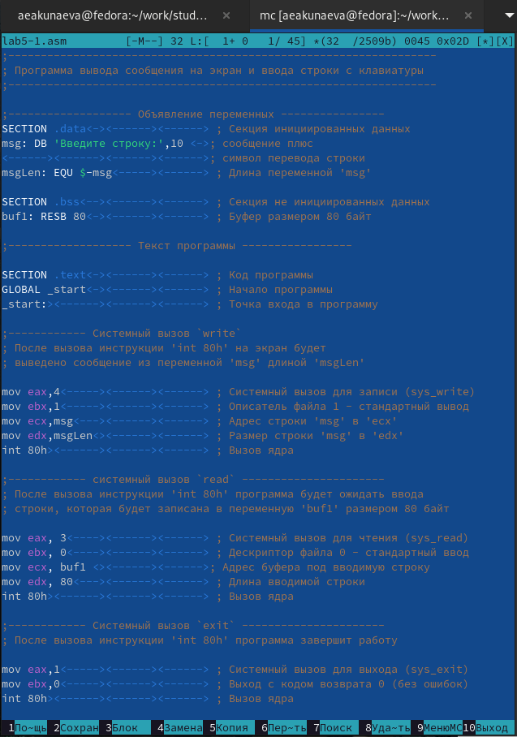

Рис. 10: MC. Mcedit - Ввод листинга 5.1

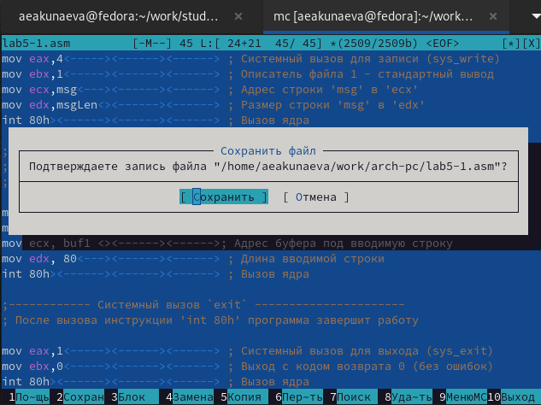

Рис. 11: MC. Mcedit - Ввод листинга 5.1

Вставим текст листинга 5.1 из лабораторной в mcedit при помощи зажатой SHIFT + средней кнопки мыши (колёсико). Сохраним изменения горячей клавишей F2 и выйдем из редактора с F10.

3.1.7. С помощью функциональной клавиши F3 откройте файл lab5-1.asm для просмотра. Убедитесь, что файл содержит текст программы.

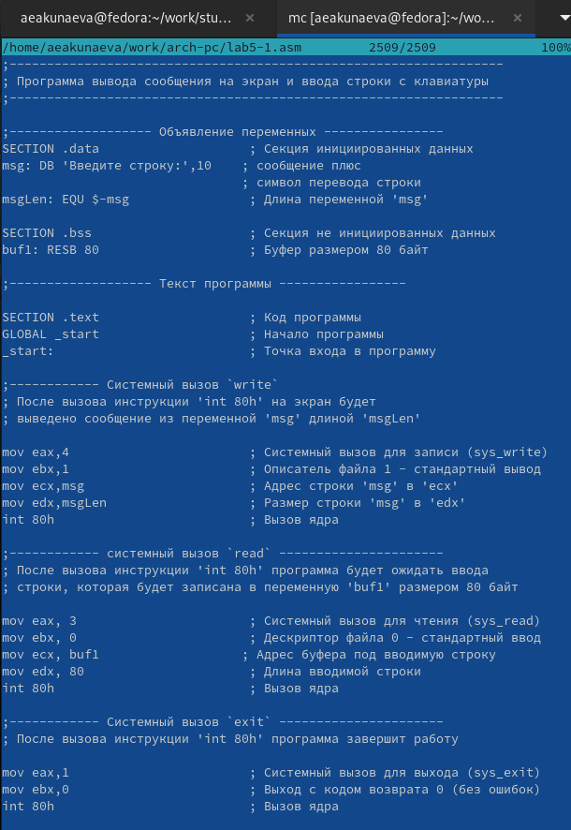

Рис. 12: MC. Просмотр файла

Нажмём F3 и откроем режим просмотра файла. Проверим корректность проведённых операций и текста листинга 5.1.

3.1.8. Оттранслируйте текст программы lab5-1.asm в объектный файл. Выполните компоновку объектного файла и запустите получившийся исполняемый файл. Программа выводит строку ‘Введите строку:’ и ожидает ввода с клавиатуры. На запрос введите Ваши ФИО.

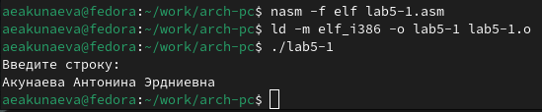

Рис. 13: Трансляция и компоновка исполняемого файла NASM

Проведём трансляцию файла lab5-1.asm в объектный, скомпонуем его в elf для создания исполняемого файла и запускаем его через обращение ./lab5-1. Объектный и исполняемый файлы сохраняют название .asm файла. После успешного запуска в терминале выводится запрос, на что вводим ФИО.

## 3.2 Подключение внешнего файла in_out.asm

3.2.1. Скачайте файл in_out.asm со страницы курса в ТУИС.

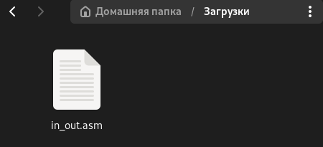

Рис. 14: Скачанный файл in_out.asm

Скачиваем файл с ТУИС. Файл расположен в Загрузках.

3.2.2. Подключаемый файл in_out.asm должен лежать в том же каталоге, что и файл с программой, в которой он используется.

В одной из панелей mc откройте каталог с файлом lab5-1.asm. В другой панели каталог со скаченным файлом in_out.asm (для перемещения между панелями используйте Tab). Скопируйте файл in_out.asm в каталог с файлом lab5-1.asm с помощью функциональной клавиши F5.

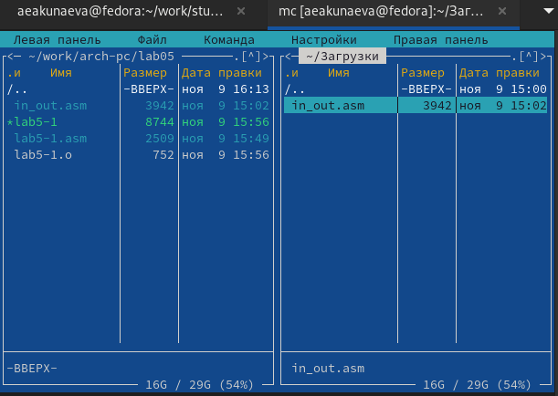

Рис. 15: MC. Панели с файлами lab5-1.asm и in_out.asm

При помощи горячих клавиш перейдём в рабочий каталог ~/work/arch-pc/lab05/ и в каталог с файлом in_out.asm ~/Загрузки.

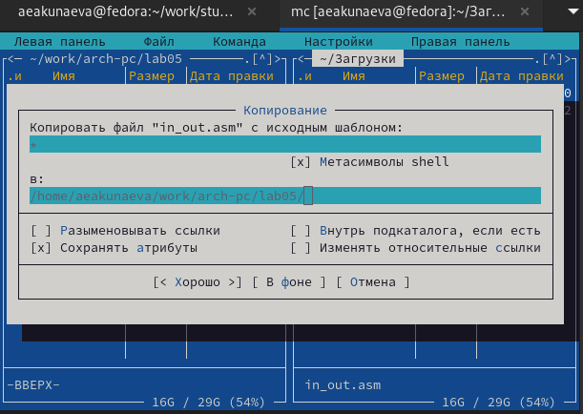

Рис. 16: MC. Копирование in_out.asm в ~/work/arch-pc/lab05/

Функциональной клавишей F5 скопируем файл in_out.asm в рабочий каталог, который выбран в левой панели в Midnight Commander.

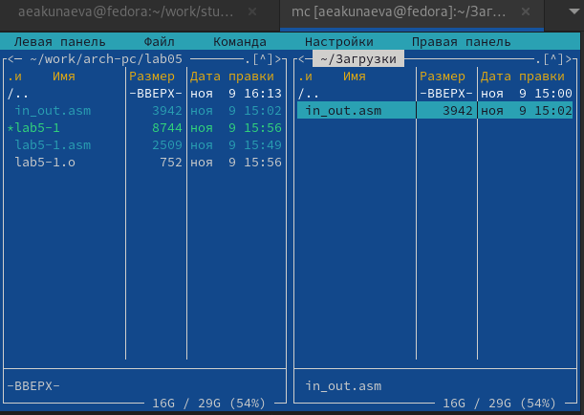

Рис. 17: MC. Файл in_out.asm в ~/work/arch-pc/lab05/

После подтверждения действия видим файл in_out.asm в левой панели с рабочим каталогом, где расположен файл lab5-1.asm.

3.2.3. С помощью функциональной клавиши F6 создайте копию файла lab5-1.asm с именем lab5-2.asm. Выделите файл lab5-1.asm, нажмите клавишу F6 , введите имя файла lab5-2.asm и нажмите клавишу Enter.

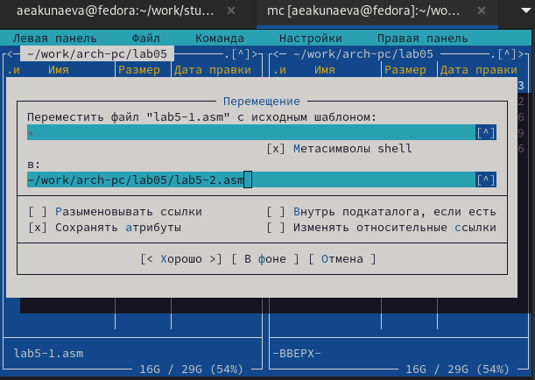

Рис. 18: MC. Создание копии lab5-1.asm

Функциональной клавишей F6 копируем файл lab5-1.asm в рабочий каталог (та же директория) с указанием нового имени для файла.

3.2.4. Исправьте текст программы в файле lab5-2.asm с использование подпрограмм из внешнего файла in_out.asm (используйте подпрограммы sprintLF, sread и quit) в соответствии с листингом 5.2. Создайте исполняемый файл и проверьте его работу.

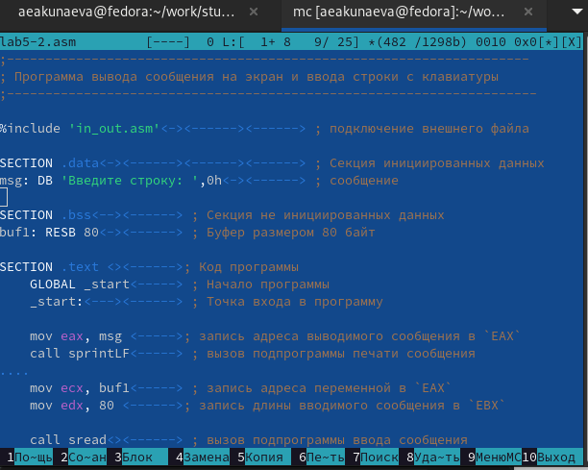

Рис. 19: MC. Mcedit lab5-2.asm

Откроем текстовый редактор mcedit в Midnight Commander с файлом lab5-2.asm и исправим исходный текст в соответствии с листингом 5.2. Сохраним при помощи функциональной клавиши F2 и выйдем из редактора с F10.

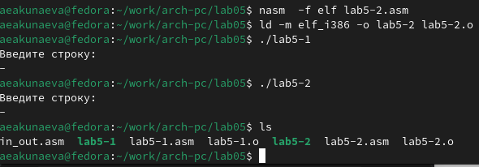

Рис. 20: Трансляция и компоновка исполняемого файла lab5-2

Оттранслируем lab5-2.asm в объектный файл, скомпонуем и создадим исполняемый файл в elf. Запустим lab5-2. Результат идентичен lab5-1.

3.2.5. В файле lab5-2.asm замените подпрограмму sprintLF на sprint. Создайте исполняемый файл и проверьте его работу. В чем разница?

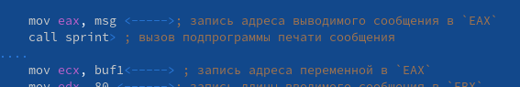

Рис. 21: Изменённая строка sprint

Изменим строку с sprintLF на sprint.

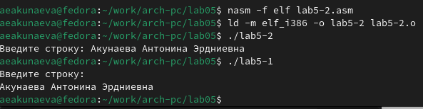

Рис. 22: Запуск изменённого исполняемого файла lab5-2

Снова оттранслируем lab5-2.asm в объектный файл, скомпонуем и создадим исполняемый файл в elf. Запустим lab5-2. В отличие от lab5-1, запрос lab5-2 отличается отсутствием переноса строки после фразы, что обусловлено разницей между командами sprintLF и sprint - первая содержит перенос строки после вывода текста (LF), вторая - нет.

# 4 Описание результатов выполнения заданий для самостоятельной работы

4.1. Создайте копию файла lab5-1.asm. Внесите изменения в программу (без использования внешнего файла in_out.asm), так чтобы она работала по следующему алгоритму:

• вывести приглашение типа “Введите строку:”;

• ввести строку с клавиатуры;

• вывести введённую строку на экран.

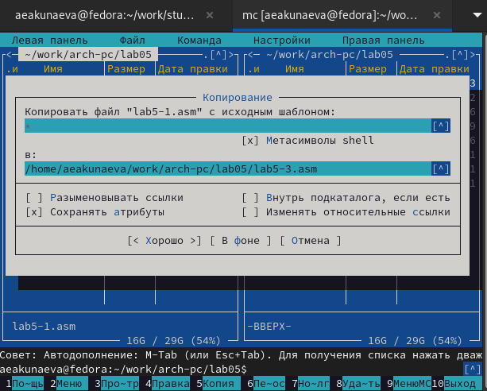

Рис. 23: MC. Копирование файла lab5-1.asm

Скопируем файл lab5-1.asm при помощи функциональной клавиши F5 и переименуем его в строке пункта назначения в lab5-3.asm.

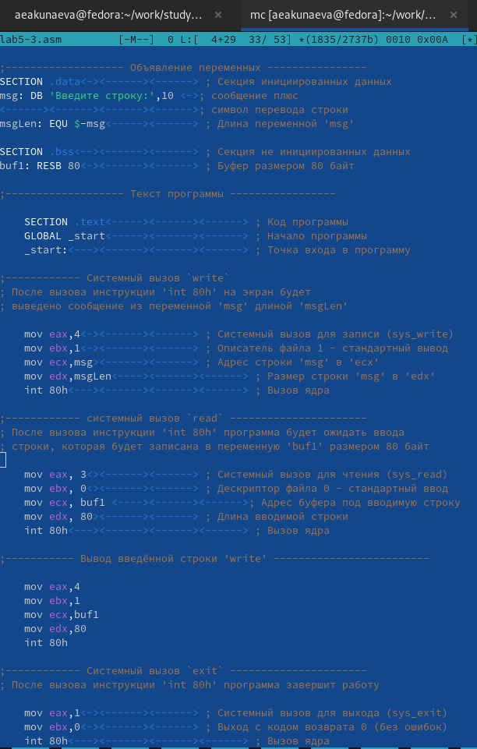

Рис. 24: MC. Mcedit. Файл lab5-3.asm

Т.к. нам не нужно использовать внешний файл in_out.asm, оставляем исходный текст из lab5-1.asm и изменяем/дополняем его в соответствии с требованиями, используя операнды mov, int:

mov eax,4 - системный вызов для записи sys_write;

mov ebx,1 - описатель файла 1 обозначает стандартный вывод;

mov ecx,buf1 - адрес строки buf1 в ecx. Мы используем здесь переменную вводимой ранее строки buf1 (обозначена в .asm-файлах;

mov edx,80 - размер строки в edx. Мы используем значение 80, то же, которое было указано при вводе строки в адрес buf1;

int 80h - вызов ядра.

4.2. Получите исполняемый файл и проверьте его работу. На приглашение ввести строку введите свою фамилию.

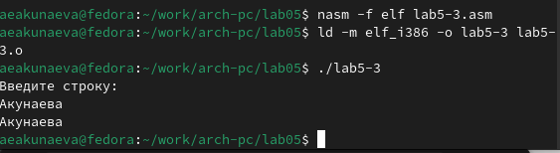

Рис. 25: Создание и проверка работы исполняемого файла lab5-3

Оттранслируем lab5-3.asm в объектный файл, скомпонуем и создадим исполняемый файл в elf. Запустим lab5-3. Введём свою фамилию. Как и требовалось, после ввода фамилии она выводится в терминал.

4.3. Создайте копию файла lab5-2.asm. Исправьте текст программы с использование подпрограмм из внешнего файла in_out.asm, так чтобы она работала по следующему алгоритму:

• вывести приглашение типа “Введите строку:”;

• ввести строку с клавиатуры;

• вывести введённую строку на экран.

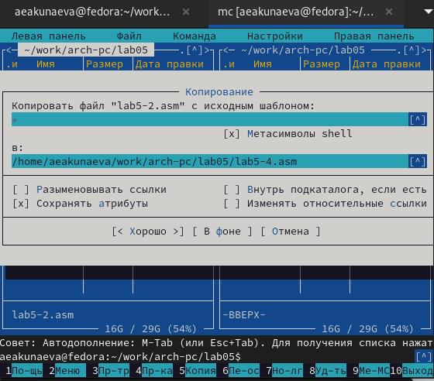

Рис. 26: MC. Копирование файла lab5-2.asm

Скопируем файл lab5-2.asm при помощи функциональной клавиши F5 и переименуем его в строке пункта назначения в lab5-4.asm.

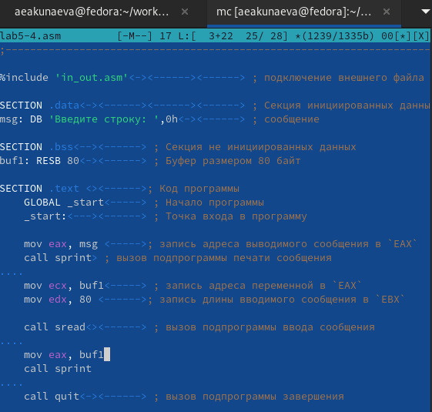

Рис. 27: MC. Mcedit. Файл lab5-4.asm

Т.к. нам нужно использовать внешний файл in_out.asm, оставляем исходный текст из lab5-1.asm и изменяем/дополняем его в соответствии с требованиями, используя разные операнды:

mov eax,buf1 - запись адреса выводимого сообщения из переменной buf1 со значением введённой ранее строки в ‘EAX’;

call sprint - вызов подпрограммы вывода сообщения в терминал.

4.4. Создайте исполняемый файл и проверьте его работу.

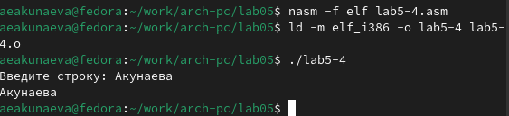

Рис. 28: Создание и проверка работы исполняемого файла lab5-4

Оттранслируем lab5-4.asm в объектный файл, скомпонуем и создадим исполняемый файл в elf. Запустим lab5-4. Введём свою фамилию. Как и требовалось, после ввода фамилии она выводится в терминал.

# 5 Выводы

Я приобрела практические навыки работы в Midnight Commander, освоила инструкции языка ассемблера mov и int.